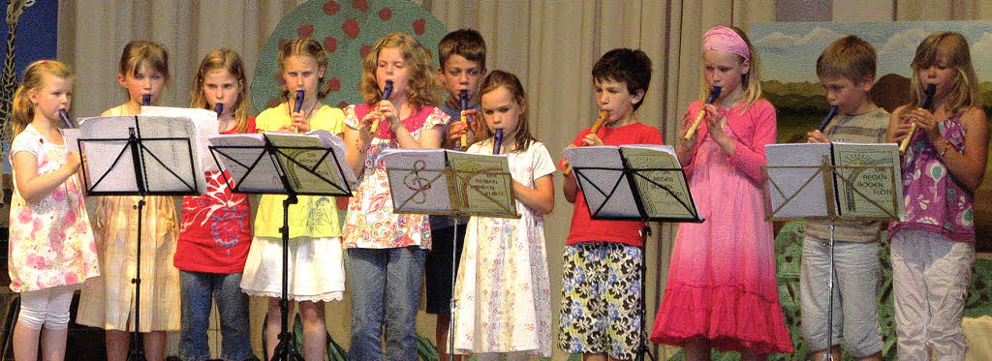
Erfolgreiche Kooperation

Frühlingskonzert mit Musik und Theater in Bollschweil

Von unserer Mitarbeiterin
Julia Hein

BOLLSCHWEIL. Fröhliches Kinderla- chen erfüllt den Saal. Bemalte Pappbäume und farbenfrohe Malereien afrikanischer Tiere schmücken die Bühne, auf der so ei-niges zu sehen und zu hören ist - in der Marie-Luise-Kaschnitz Schule findet das "Frühlingskonzert" statt. Die Kinder be-geistern Jung und Alt mit schauspieleri-schem Talent und klangvollen musikali-schen Einlagen.

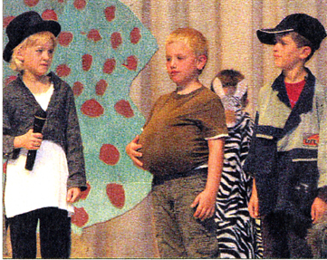
Groß prangt das bunte Schild "Zoo" am Bühnenrand. Einige Kinder haben sich in liebevoll gestalteten Kostümen auf der Bühne eingefunden, um das Theaterstück "Der kleine Zoowärter" vorzuführen. Hier tummeln sich Löwen, Zebras und Pinguine in ihren Gehegen. Es muss ein neuer Zoowärter für die Tiere her - und zwar schnell. Doch alle Bewerber taugen nichts, bis einer auftaucht, der einen be-sonderen Draht zu ihnen hat: "Ihr müsst die Tiere anders sehen, sonst werdet ihr sie nie verstehen!" Mit diesen Worten überzeugt der Kleine die anderen davon, dass er der richtige Zoo-wärter ist.
Jede Menge Musik boten die Bollschweiler Grundschüler den Besuchern. FOTOS: JULIA HEIN
"Da können wir uns ja auf das nächste Schulfest freuen - bei den Theatertalenten", betont Schul-leiterin Doris Möhr, nachdem der Applaus für die Vorstellung lang-sam verebbt ist. An dieser Stelle wird die gute Kooperation zwi-schen Eltern und Schulleitung sichtbar, von der Doris Möhr be-geistert ist. Bei der Theatergruppe haben beispielsweise die Bollsch-weiler Laientheatergruppe und die Familie Weiser tatkräftig mitgeholfen. "Auf dieser Basis läuft
Der richtige Zoowärter wurde im Theater- stück gesucht
hier viel," erzählt die 53-Jährige, die seit 2000 die Leitung der Grundschule über-nommen hat.
Nach kurzen Umbauarbeiten erfreut das musikalische Programm die Ohren der Zuhörer. Eine fünfköpfige Bläsergrup-pe mit Eckhard Albert an der Spitze leitet das Spektakel ein. Seit sechs Monaten spielen sie zusammen in der Konstellati- on und überzeugen mit Stücken wie "Eselskanon" und "Wilhelm Tell" das Pu-blikum. An diesem Tag hat außerdem die Gitarren AG unter der Leitung von Tho-mas Winklmeier ihr Debüt. Ein paar Schüler trauen sich sogar, solo oder im Duett mit Unterstützung des Gitarrenlehrers aufzutreten.
Kurz darauf klingen Xylophon und Trommeltöne der Musikwerkstatt in der Luft. "Ein Elefant marschiert durchs
Land", singen die Kinder, während sie rhythmisch auf die Instrumente schlagen.
Nach einer kurzen Stärkung, die vom Förderverein bereit gestellt wird, heißt es "Bühne frei" für drei Mädchen aus der vierten Klasse, die einen selbstgeschrie-benen Rap präsentieren. Celina Schweit- zer (10), Michaela Lais (10) und Melanie Schneider (10) stellen sich mutig dem Pu-blikum und meistern ihre Sache gut. "Frühling, der macht Freude!" - daran hat keiner der Anwesenden des Schulfests Zweifel. Die drei Mädchen denken jetzt schon ein bisschen wehmütig daran, dass sie ihre Grundschule bald verlassen müs-sen. Klarinetten, eine Gruppe von Block-flötenspielern, die nach siebenmonatiger Übungsphase sogar ohne Lehrerin auftre-ten, und Klaviermusik runden die Veranstaltung ab.
Das Konzert wurde erst durch die er-folgreiche Kooperation mit der Jugend-musikschule ermöglicht, denn an der Ma-rie-Luise-Kaschnitz-Schule gibt es keine ausgebildeten Musikpädagogen. Doris Möhr legt viel Wert darauf, den Schülern ein kreatives Programm zu bieten: "Bei uns wird viel gesungen." Zweimal im Jahr - einmal zum Advent und im Frühling - bekommen Eltern und Verwandte die Ge-legenheit, Fortschritte der Sprösslinge mitzuerleben.
98 Kinder sind es momentan, die auf die fünf Klassen der Marie-Luise-Kasch-nitz Schule verteilt sind. Die Lehrer freu- en sich schon auf die 13 Neuen, für die in diesem Jahr in Bollschweil der Ernst des Lebens beginnen wird. Aber keine Sorge: Hier wartet eine Menge Spaß auf die Schulanfänger!

Badische Zeitung vom 30. Mai 2011

